# דרך נוחה לעקוב אחרי הפיתוח של האתר

את העיצובים שאני שולחת לך אני עושה בדפדפן עצמו, ע"י שימוש בסקריפט. כדי שגם אתה תוכל לעקוב אחרי השינויים, עליך להתקין תוסף של פיירפוקס שמאפשר להריץ את הסקריפט באתר כמוך. הסקריפט ירוץ מקומית אצלך, כך שעל אף שאתה תראה את הגרסה החדשה של האתר, אין לזה כל השפעה על שאר הגולשים – הם ימשיכו לראות את האתר הקיים.

1. פתח דפדפן פיירפוקס (אם אין לך, אתה יכול להתקין מ[כאן](http://www.mozilla.org/en-US/firefox/new/))
2. בתפריט העליון, פתח את Tools ובחר משם את Add-ons:  
   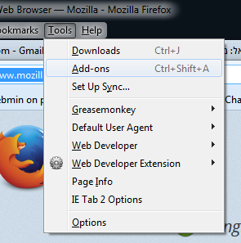
3. בטאב של Get Add-ons, יש בצד ימין למעלה חיפוש. הקלד שם GreaseMonkey:  
   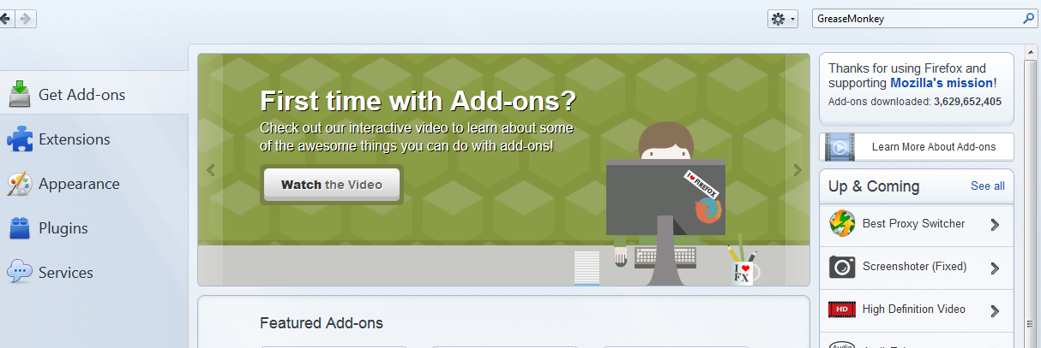
4. בתוצאות החיפוש יופיע לך התוסף, עם תמונה של קוף:  
   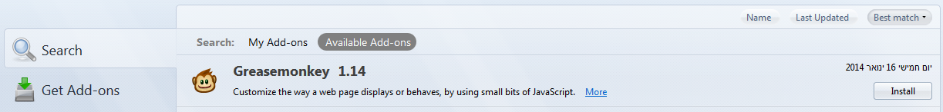
5. לחץ על install. אחרי ההתקנה, תתבקש לאתחל את פיירפוקס:  
   
6. אחקי שאתחלת, GreasMonkey מותקן לך. אתה יכול לראות אייקון של קוף בפינה הימנית העליונה של שורת הכתובת:  
   
7. כדי להפעיל את הסקריפט שעושה שינויים באתר של כמוך, פתח את הקישור הבא בדפדפן פיירפוקס:  
   <https://dl.dropboxusercontent.com/u/20529521/kamoha_user_script.user.js>
8. תופיע לך תיבת דו-שיח המבקשת את אישורך להתקין את הסקריפט. לחץ על Install:  
   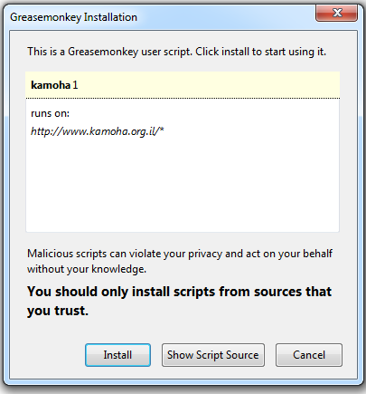
9. תופיע לך הודעת הצלחה:  
   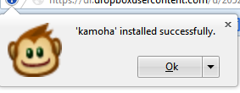
10. כעת גלוש לאתר כמוך
11. אם אתה רוצה לבטל את הסקריפט, פשוט לחץ על אייקון הקוף, ורפרש את הדף (האייקון ייראה בהיר יותר:  ). אם אתה רוצה להפעילו, אז לחץ עליו שוב, ורפרש.